项目框架图文配置与构建实操手册
本手册指导开发人员通过“预制体配置”与“场景绑定”相结合的方式，零代码完成实训项目的大关卡流转、UI答题与 3D 场景交互搭建。
核心黄金法则：所有带有 Datas 数据面板的脚本（如 Aa_Node、Panel_Select），其数据必须在 Project 窗口的特定 Prefab（预制体）上进行修改和保存。框架只会通过扫描预制体来生成最终的 XML 配置文件！

阶段一：大关卡与流程节点配置 (Aa_Node)
此模块负责搭建关卡的宏观框架，定义场景是否跳转，以及子任务的执行排期。所有操作必须在 Prefab 上完成。
- 预制体存放目录规范
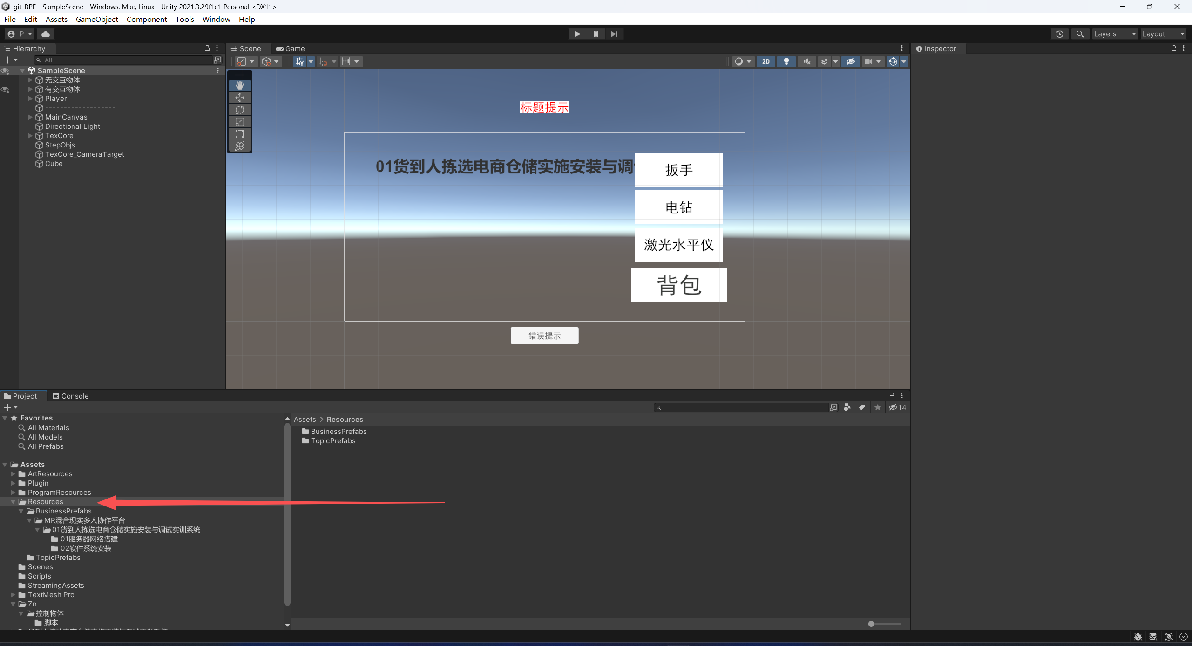
Project 窗口截图
在 Project 窗口中，进入 Assets/Resources/BusinessPrefabs 目录（或其子文件夹）。
在该目录下，创建一个根文件夹，并新建同名空预制体Perfab（例如命名为 01服务器网络搭建），双击进入 Prefab 编辑模式。
为该预制体的根节点挂载 Aa_Node 脚本。
- Inspector 面板数据配置
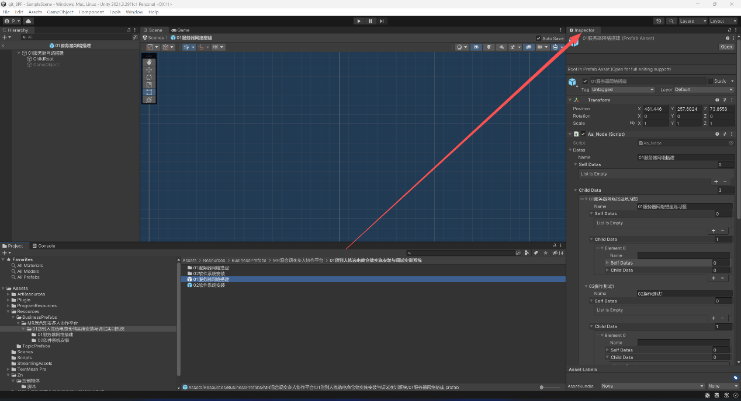
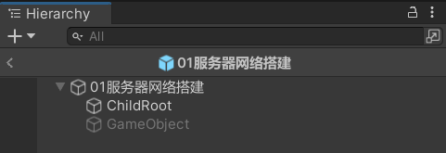
选中挂载了 Aa_Node 的预制体根节点，在右侧面板进行配置：
配置目标场景： 展开 Datas -> Self Datas，点击 + 号生成 Element 0。展开并在 Scene Data -> Scene Name 字段中输入需要加载的场景名称（必须与 Build Settings 一致；若不切场景请留空）。
排列子任务流转： 展开 Datas -> Child Data，根据子任务的数量点击 + 号。
关联节点名称： 这里的 Child Data 并不是让你拖拽物体，而是新建数据块并填入子任务预制体的准确名称（例如填入 01练习题、02操作测试）。框架在运行时会根据这些名字去加载对应的子预制体。
保存！ 务必保存该预制体（Ctrl+S）。

阶段二：UI 答题与考核面板配置 (Panel_Select)
此模块用于快速生成单选/多选题，并配置判分规则。同样必须作为 Prefab 保存在 Resources 目录及其子目录下。
1. 答题面板预制体搭建
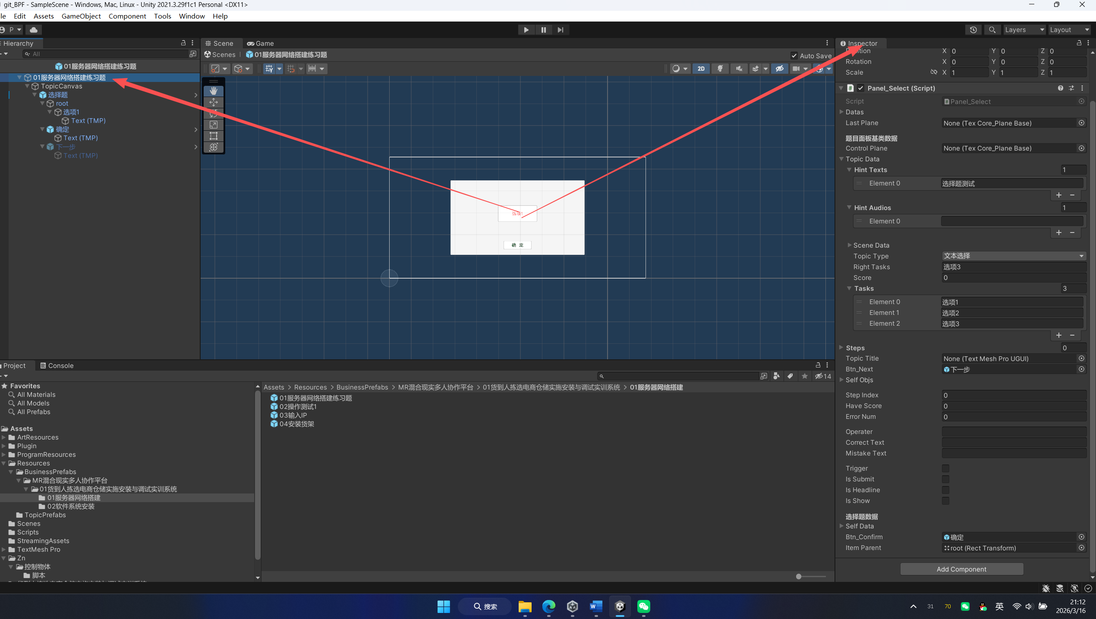在 Resources/BusinessPrefabs 目录下创建 UI 答题面板的预制体，双击进入编辑模式。
为根节点挂载 Panel_Select 脚本。
Item Parent： 将包含选项按钮模板的父节点拖入此槽位。
Btn_Confirm： 将界面上的“确定”按钮拖入此槽位。
2. 题库数据录入
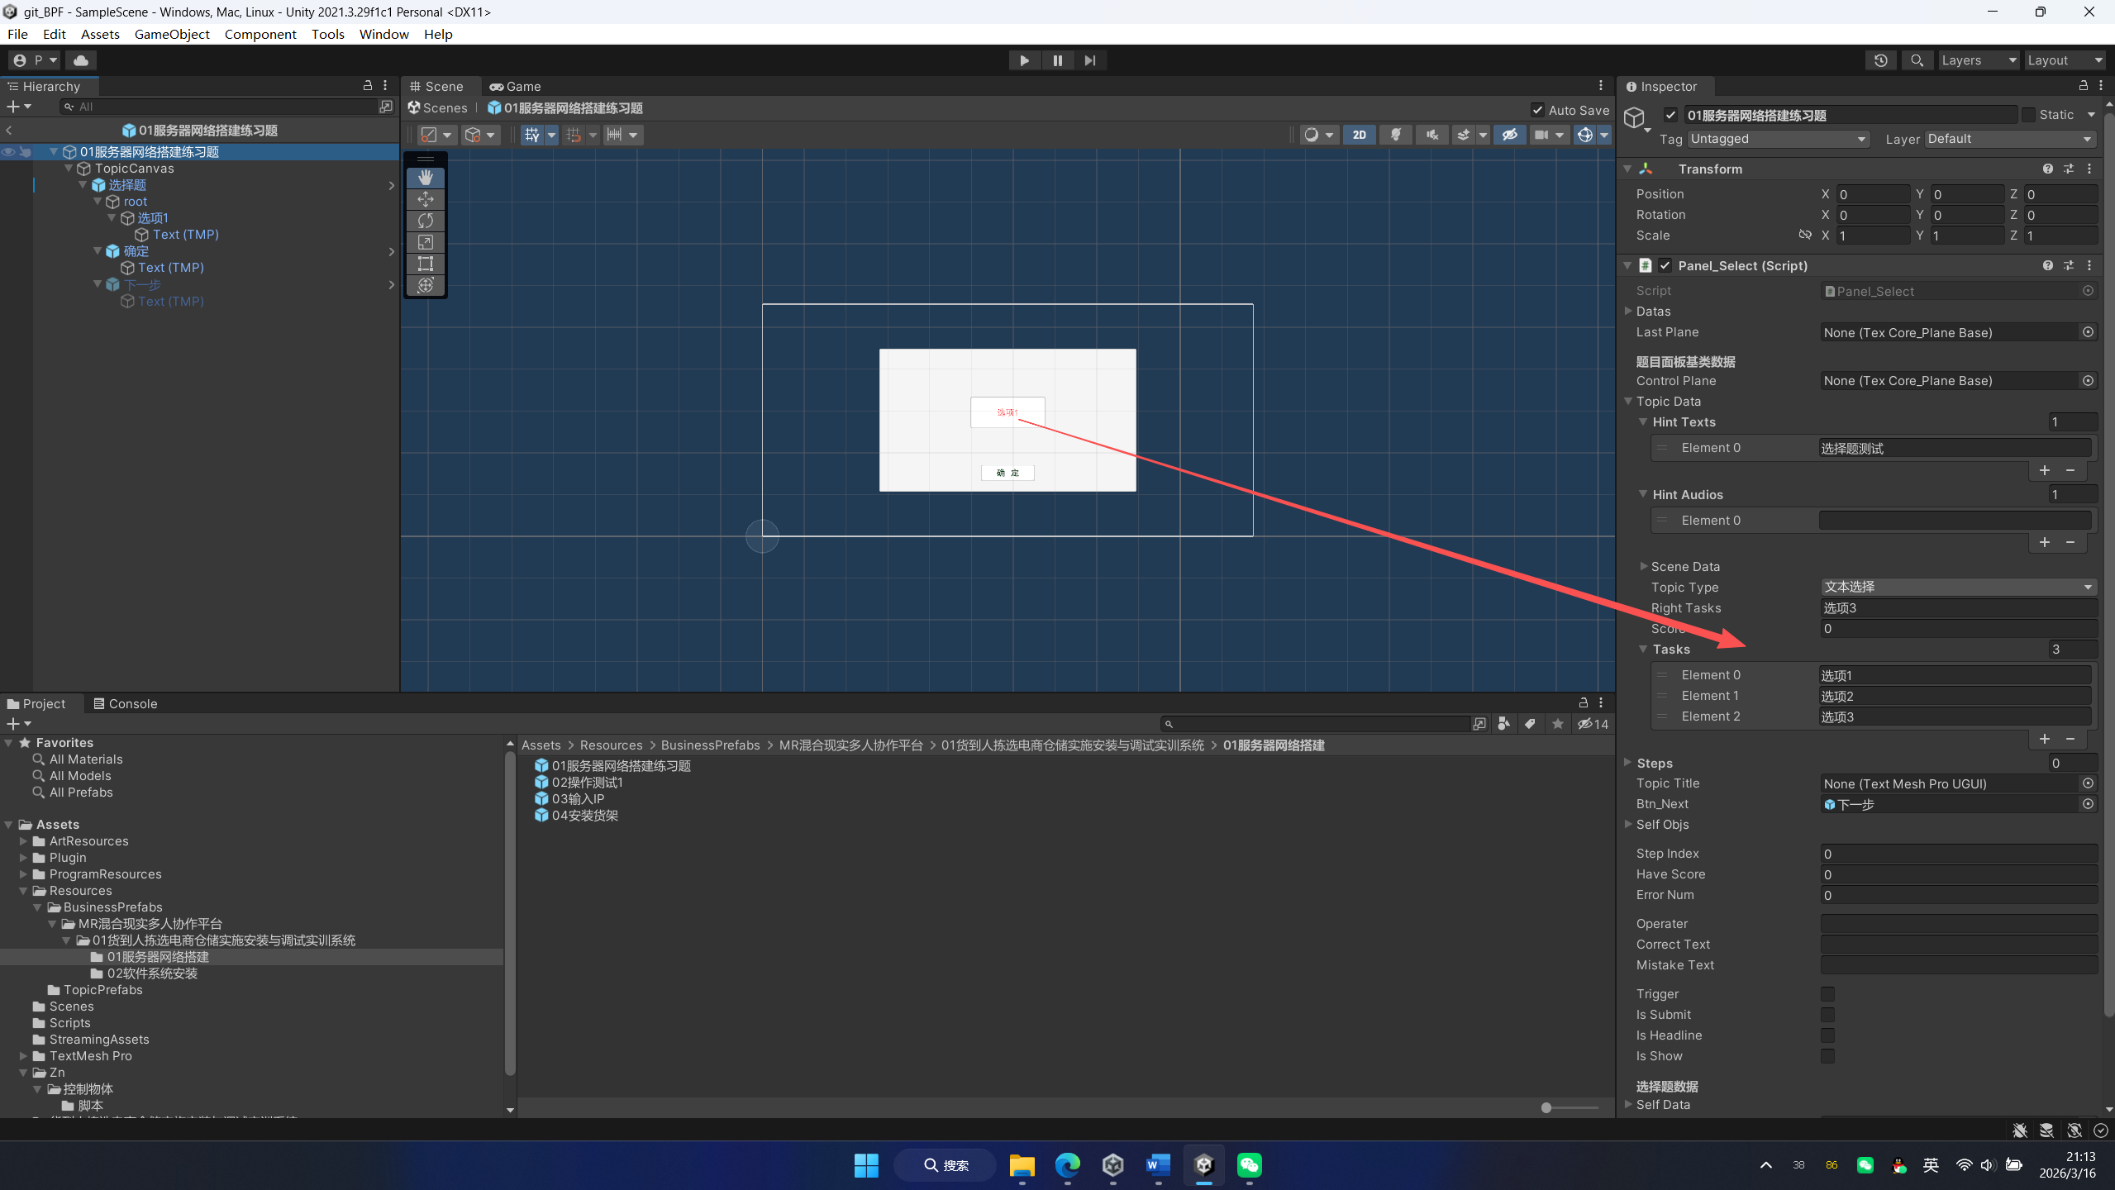在 Panel_Select 的 Datas -> Self Datas 中，必须严格按顺序添加两条数据：
第一条数据 (配置题目)： 展开 Element 0。
Topic Type：选择 文本选择。
Tasks：点击 + 添加所有选项的具体文字。
Right Tasks：输入正确选项的完整名称。（⚠️ 若为多选题，正确答案之间必须用半角英文下划线 _ 连接，如 选项A_选项C）
Score：填写本题得分。
第二条数据 (配置题型)： 展开 Element 1。
Selecion Count：选择该题是 单选、多选 还是 不定项选择。
保存！ 退出 Prefab 编辑模式。

阶段三：3D 场景交互与步骤管理 (ObjState 系统)
与前两个阶段不同，3D 场景交互配置必须在当前的 Scene (场景) 中完成，因为它们需要直接控制场景里的模型和物理组件。
1. 注册全局步骤树 (TexCore_StepObj)
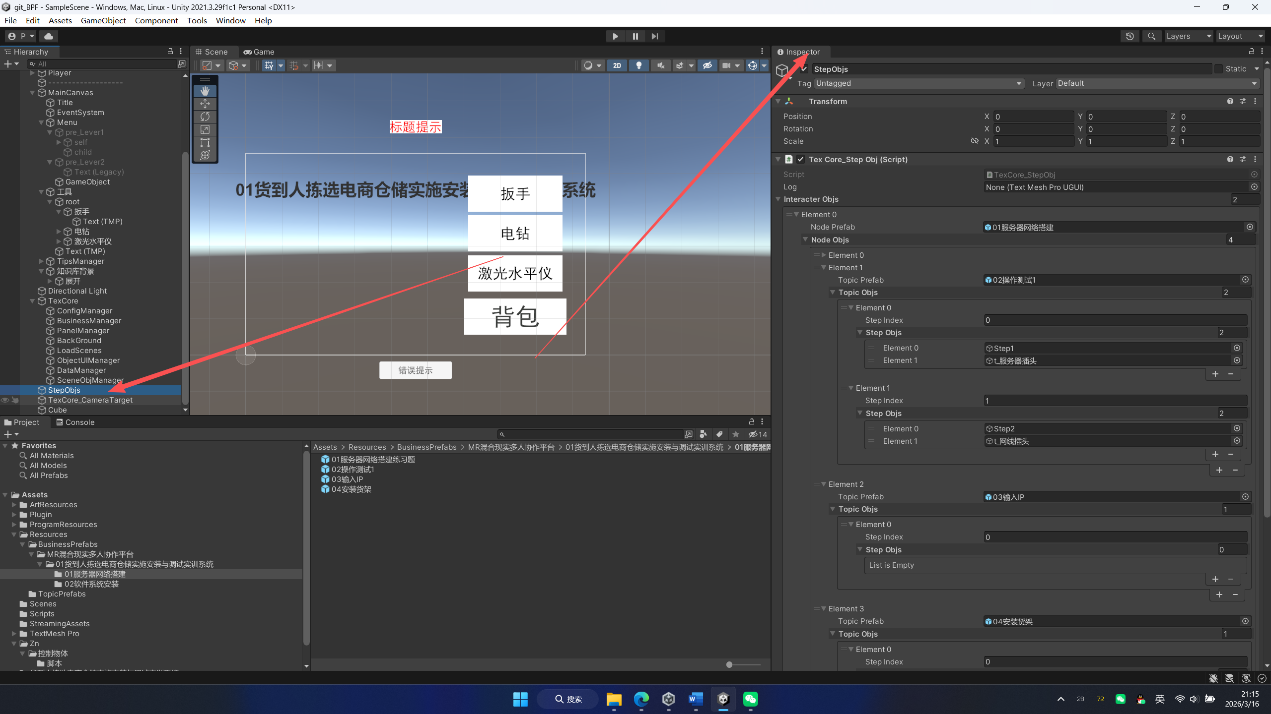在当前 Scene 中找到全局管理空物体
展开 Interacter Objs，严格按照三级结构添加数据：
级联一：Node Objs（对应大关卡）。
级联二：Topic Objs（对应子题目）。
级联三：Step Objs（对应具体步骤）。
在最内层的 Step Objs 列表中，将当前步骤允许交互的场景 3D 模型依次拖入。
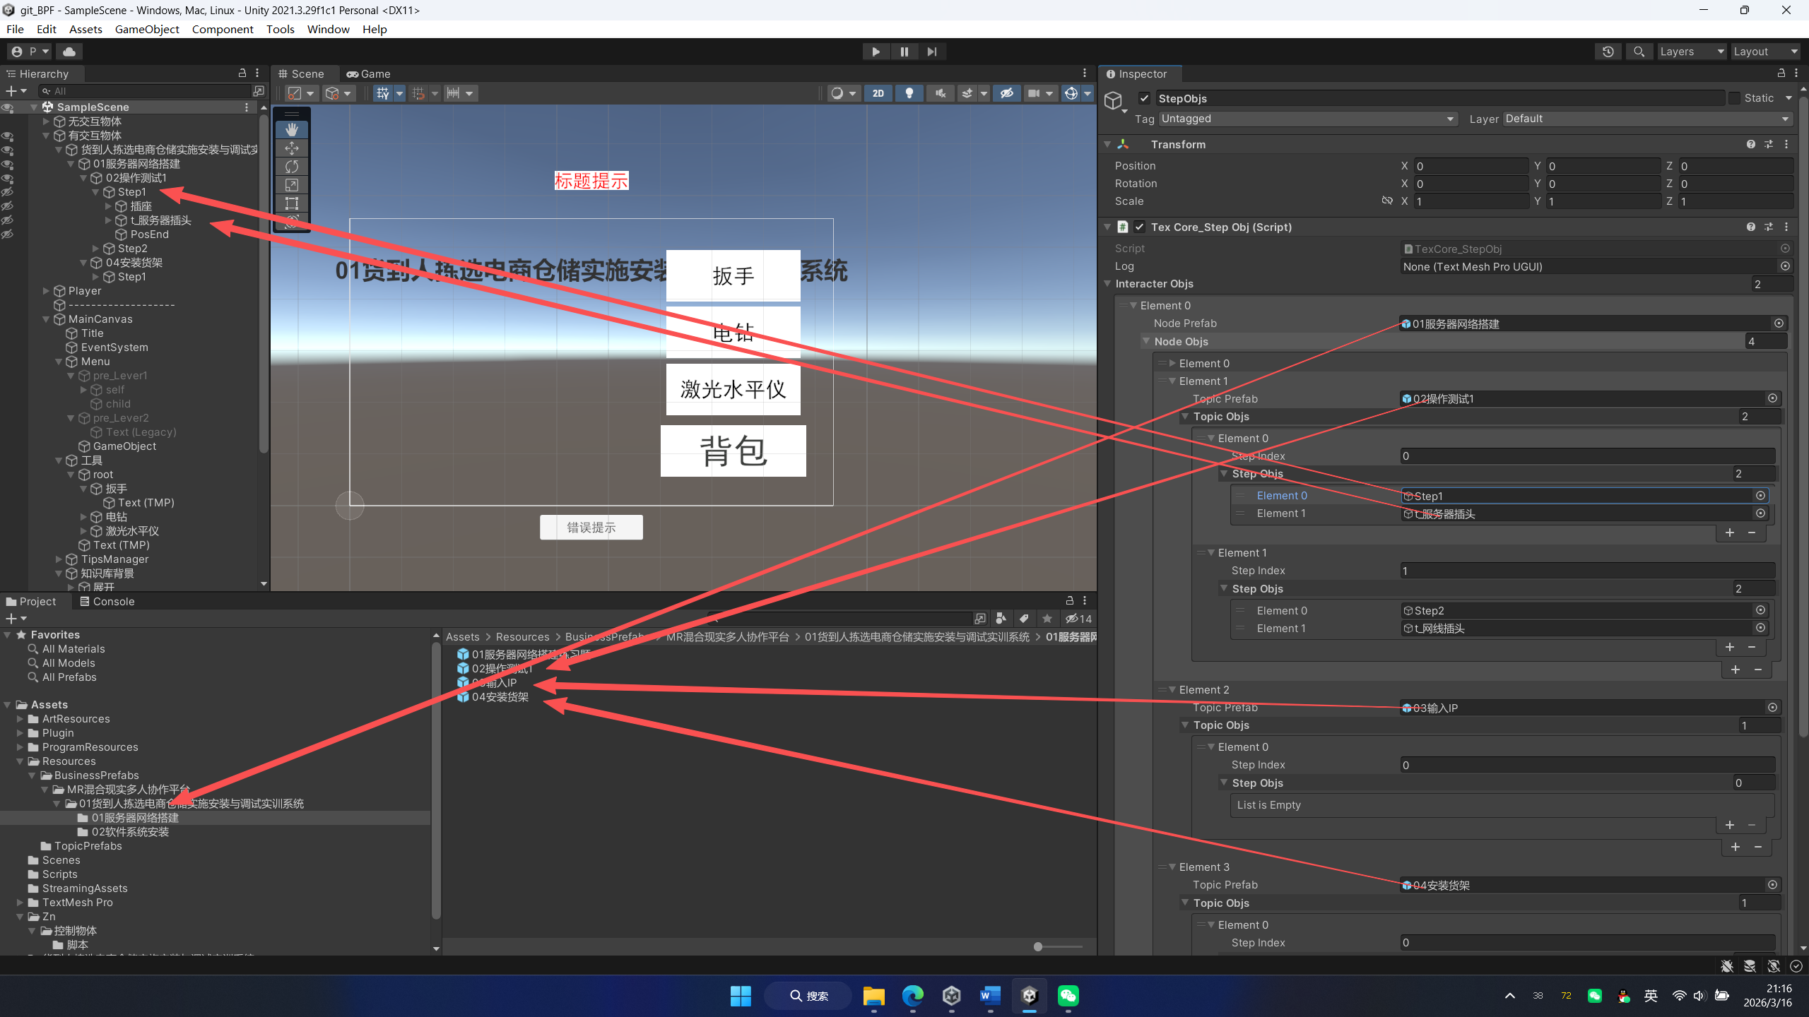
2. 赋予 3D 物体交互表现 (TexCore_InteracterFunction)
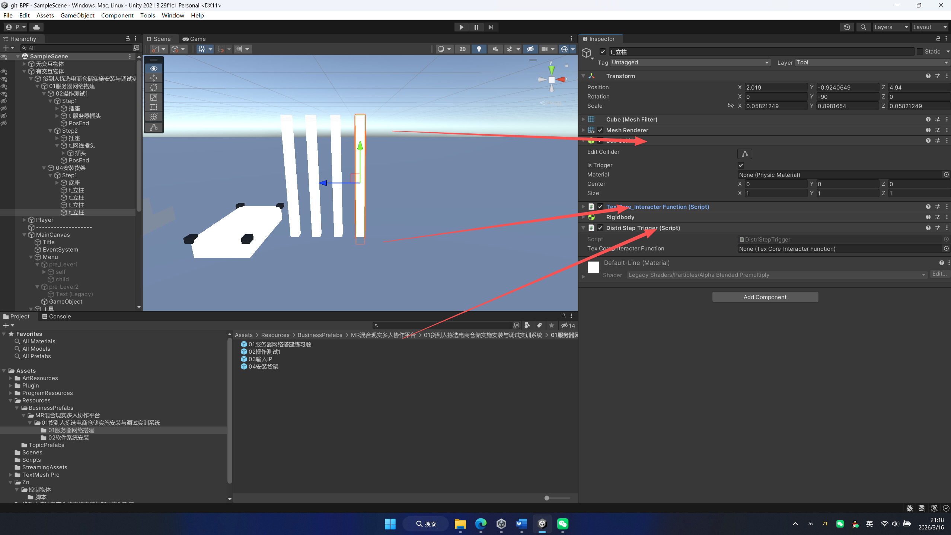为需要交互的 3D 模型（如插座、扳手）配置状态反馈：
选中模型，确保其挂载了 BoxCollider 组件，并添加 TexCore_InteracterFunction 脚本。
展开对应的生命周期（未完成、进行中、触发、已完成），按需勾选：
Is Set Collider (控制点击)： 勾选并在 Collider Active 中打勾为开启物理碰撞。推荐仅在“进行中”开启，防误触。
Is Show (控制显隐)： 勾选后通过 Show Active 控制 Mesh 是否渲染。
Is Play Animation (播动画)： 勾选并填入 Clip Name，自动调用 Animator 播放。
Is Target (平滑位移)： 勾选并拖入一个 Transform Target（场景里的空物体作为路标），物体进入该状态时将自动飞向目标。

